Краткосрочный план урока по ЕСТЕСТВОЗНАНИЮ 3 - 2 – 6 -7 во время дистанционного обучения
Предмет/Класс: |  |  | 3
Номер урока |  |  | №6 -7
Раздел: |  |  | Живая природа.
Подраздел: |  |  | Человек.
Тема урока: |  |  | Защита организма человек от болезней и инфекций.  Как быть здоровым.
Цель урока: |  |  | Объяснить способы защиты организма человека от болезней и инфекций.
Ход урока
Время | Этапы урока | Задания |  | Цель задания | Оценивание | Ресурсы
2 мин | Организация | Добрый день, дорогие друзья! Сегодня на уроке мы попробуем объяснить способы защиты организма человека от болезней и инфекций.  1. Сколько учеников в вашем классе?  2. Были ли случаи, когда кто-нибудь приходил в школу заболевшим?  (Он кашлял, чихал, у него была температура. Это симптомы болезни.)  3. Ты знаешь, что при контакте с больным учеником можно заразиться?  Значит, после контакта с ним должен заболеть весь класс.  4. Так ли это происходит?  Попробуй объяснить, почему другие ученики не заболели.  Проведи ИССЛЕДОВАНИЕ |  | Создать коллаборативную среду  Определить цель урока | Знакомство учащихся с ожидаемым результатом | Слайд 1,2,3  Слайд 4
6 мин  8 мин | Новая тема  Середина урока | Иммунитет – невосприимчивость к какому- нибудь заболеванию , защита  организма от болезней.  Видеоролик https://www.youtube.com/watch?v=5uNYWimUyTw&ab_channel=TVSmeshariki  Здоровье - это природное состояние человека в целом.  Самое дорогое, что есть у человека, – это здоровье. Его надо беречь. Существует много способов, как сохранить здоровье.  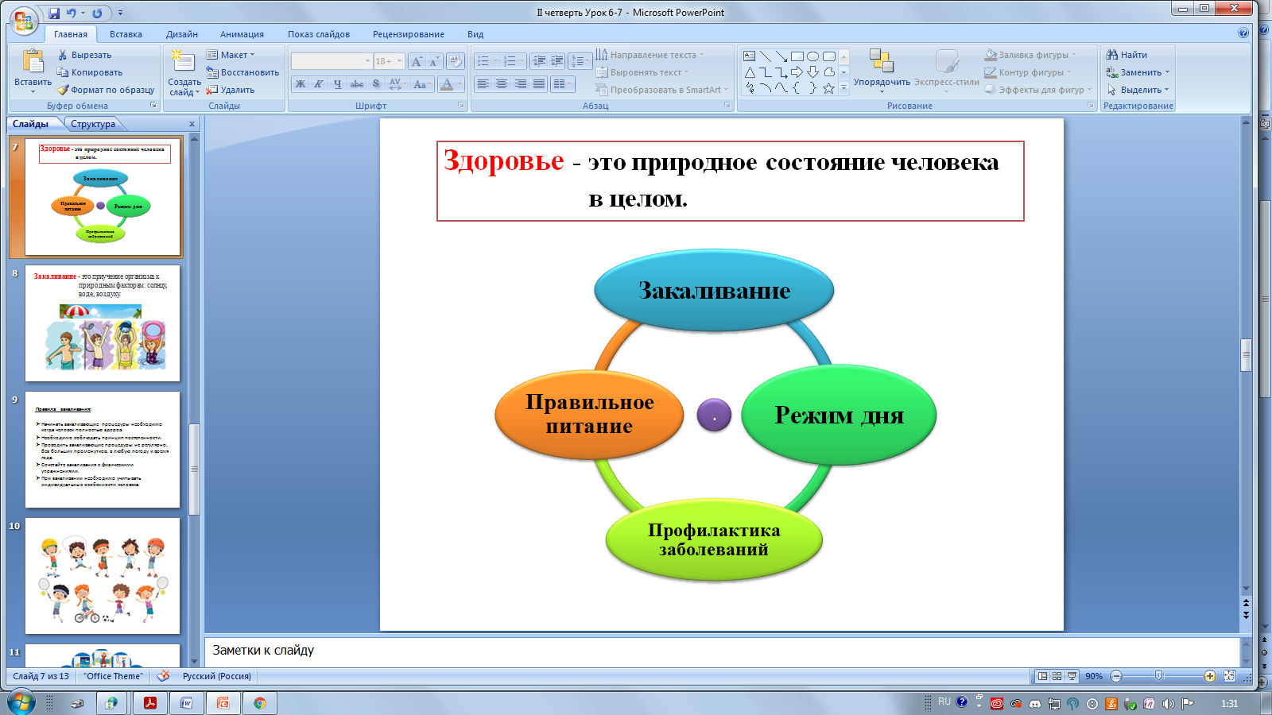  Закаливание - это приучение организма к природным факторам: солнцу, воде, воздуху.  Правила закаливания:  - Начинать закаливающие процедуры необходимо когда человек полностью здоров.  - Необходимо соблюдать принцип постепенности.  - Проводить закаливающие процедуры не регулярно, без больших промежутков, в любую погоду и время года.  - Сочетайте закаливания с физическими упражнениями.  - При закаливании необходимо учитывать индивидуальные особенности человека.  Режим дня – точно размеренный распорядок действий на день.  - Спать не менее 9 часов.  - Чередовать занятия, отдых, физическую гимнастику.  - Побольше двигаться.  - Принимать пищу в одно и то же время.  Правильное питание  Вспомним нашу пирамиду питания.  Профилактика заболеваний.  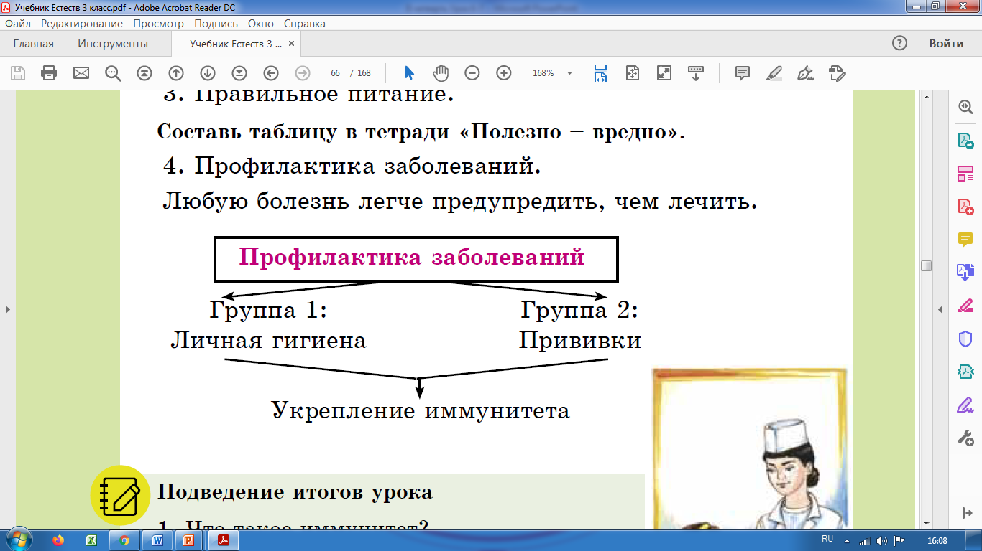 |  | Знакомство с понятием ИММУНИТЕТ  Знакомство с понятием ЗАКАЛИВАНИЕ |  | Слайд 5  Слайд 6  Слайд 7  Слайд 8,9  Слайд 10  Слайд 11  Слайд 12  Слайд 13
2 мин | Закрепление | Подведение итогов урока  1. Что такое иммунитет?  2. Перечисли правила укрепления иммунитета.  3. Почему людям необходимо делать прививки?

